Les mouvements lycéens en France (octobre 2026)

https://www.facebook.com/hashtag/1jour1actu
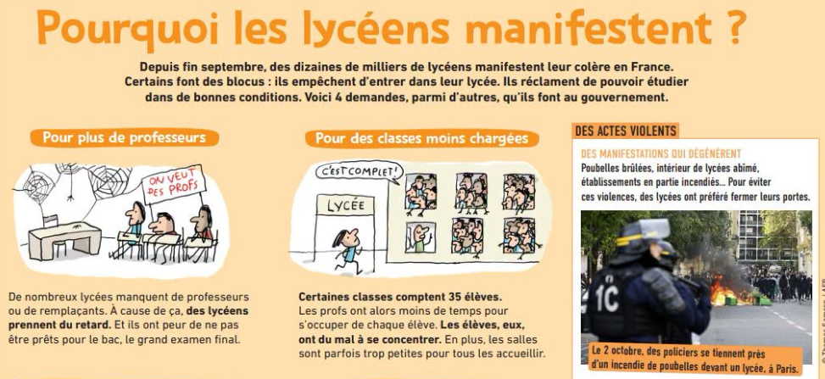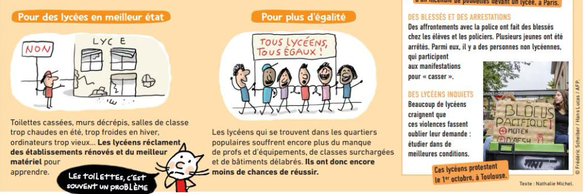

Pourquoi une telle colère dans les lycées?
https://www.arte.tv/fr/videos/131284-168-A/pourquoi-une-telle-colere-dans-les-lycees/

Le budget pour les universités
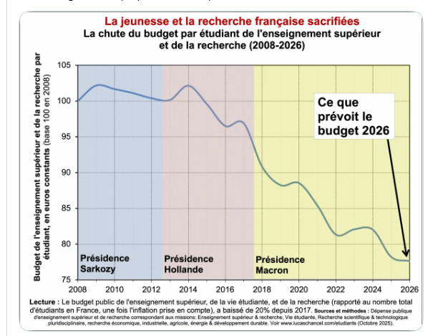
Thomas Piketty
https://www.franceinfo.fr/vrai-ou-fake/vrai-ou-faux-le-budget-prevoit-il-650-millions-en-moins-pour-l-education-nationale-et-1-600-postes-de-professeurs-en-moins-comme-l-affirme-lfi_8223316.html

La répression policière
https://www.instagram.com/p/DeH5qhDDV5z/?img_index=2
https://www.franceinfo.fr/replay-radio/le-vrai-du-faux/vrai-ou-faux-avec-le-mouvement-des-lyceens-y-a-t-il-plus-d-interpellations-qu-au-plus-fort-des-gilets-jaunes_8203931.html

